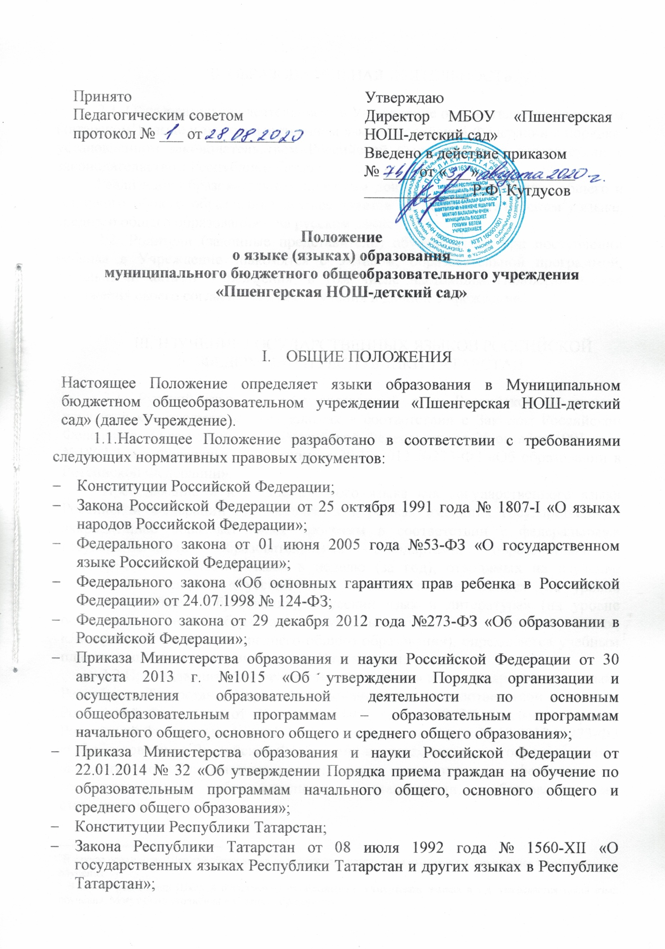

Принято  Педагогическим советом  протокол № ___ от ___________ | Утверждаю  Директор МБОУ «Пшенгерская НОШ-детский сад»  Введено в действие приказом  № ____ от «___» ___________  _____________ Р.Ф. Кутдусов

Положение
о языке (языках) образования
муниципального бюджетного общеобразовательного учреждения
«Пшенгерская НОШ-детский сад»

- ОБЩИЕ ПОЛОЖЕНИЯ
Настоящее Положение определяет языки образования в Муниципальном бюджетном общеобразовательном учреждении «Пшенгерская НОШ-детский сад» (далее Учреждение).
  - Настоящее Положение разработано в соответствии с требованиями следующих нормативных правовых документов:
- Конституции Российской Федерации;
- Закона Российской Федерации от 25 октября 1991 года № 1807-I «О языках народов Российской Федерации»;
- Федерального закона от 01 июня 2005 года №53-ФЗ «О государственном языке Российской Федерации»;
- Федерального закона «Об основных гарантиях прав ребенка в Российской Федерации» от 24.07.1998 № 124-ФЗ;
- Федерального закона от 29 декабря 2012 года №273-ФЗ «Об образовании в Российской Федерации»;
- Приказа Министерства образования и науки Российской Федерации от 30 августа 2013 г. №1015 «Об утверждении Порядка организации и осуществления образовательной деятельности по основным общеобразовательным программам – образовательным программам начального общего, основного общего и среднего общего образования»;
- Приказа Министерства образования и науки Российской Федерации от 22.01.2014 № 32 «Об утверждении Порядка приема граждан на обучение по образовательным программам начального общего, основного общего и среднего общего образования»;
- Конституции Республики Татарстан;
- Закона Республики Татарстан от 08 июля 1992 года № 1560-XII «О государственных языках Республики Татарстан и других языках в Республике Татарстан»;
- Закона Республики Татарстан от 22.07.2013 N 68-ЗРТ «Об образовании».

II. ОБРАЗОВАТЕЛЬНАЯ ДЕЯТЕЛЬНОСТЬ

2.1. Образовательная деятельность в Учреждение осуществляется на родном (татарском) языке и на государственном языке Российской Федерации в порядке, установленном законодательством Российской Федерации и в соответствии с законодательством Республики Татарстан.
Реализация образовательных программ дошкольного, начального общего и основного общего образования осуществляется на родном (татарском) языке, среднего общего образования – на русском языке.
2.2. Родители (законные представители) обучающегося при поступлении ребенка в Учреждение знакомятся с Уставом, образовательной программой, локальными актами Учреждения, в том числе настоящим Положением, для выражения своего согласия на язык обучения в данной Учреждение.

III. ИЗУЧЕНИЕ ГОСУДАРСТВЕННЫХ ЯЗЫКОВ РОССИЙСКОЙ ФЕДЕРАЦИИ И РЕСПУБЛИКИ ТАТАРСТАН

3.1. Русский язык как государственный язык Российской Федерации изучается как предмет во всех классах в соответствии с Законом Российской Федерации «О языках народов Российской Федерации» от 25 октября 1991 года №1807-1 и с Федеральным законом от 29.12.2012 №273-ФЗ «Об образовании в Российской Федерации».
Преподавание и изучение русского языка как государственного языка Российской Федерации осуществляется в рамках имеющих государственную аккредитацию образовательных программ в соответствии с федеральными государственными образовательными стандартами, образовательными стандартами. Количество часов в неделю (за год), отводимых на изучение предметных областей «Русский язык и литературное чтение» (на уровне начального общего образования), «Русский язык и литература» (на уровне основного общего образования), учебных предметов «Русский язык», «Литература» (на уровне среднего общего образования), определяется учебным планом и иными локальными актами Учреждения.
3.2.Преподавание и изучение татарского языка как государственного языка Республики Татарстан в Учреждении осуществляется в соответствии с Законом Российской Федерации от 25 октября 1991 года №1807-1«О языках народов Российской Федерации»,статьей 14 Федерального закона от 29.12.2012 №273-ФЗ «Об образовании в Российской Федерации» в рамках имеющих государственную аккредитацию образовательных программ в соответствии с федеральными государственными образовательными стандартами, образовательными стандартами.

IV. ИЗУЧЕНИЕ РОДНЫХ ЯЗЫКОВ ИЗ ЧИСЛА ЯЗЫКОВ НАРОДОВ РОССИЙСКОЙ ФЕДЕРАЦИИ

4.1. Изучение родного языка в Учреждение организуется в соответствии с Конституцией Российской Федерации (ст. 68), со ст. 14 Федерального закона от 29.12.2012 №273-ФЗ «Об образовании в Российской Федерации», Законом РФ от 25.11.1991 №1807-1 «О языках народов Российской Федерации», федеральными государственными образовательными стандартами, образовательными стандартами в рамках имеющих государственную аккредитацию образовательных программ.
4.2. Преподавание и изучение родного (татарского) языка осуществляется в рамках предметных областей «Родной язык и литературное чтение на родном языке» (на уровне начального общего образования), «Родной язык и родная литература» (на уровне основного и среднего общего образования), «Родной язык и литература» (на уровне основного и среднего общего образования). Количество учебных часов в неделю (за год), отводимых на изучение указанных предметов определяется учебным планом Учреждения.
4.3. Выбор изучаемого родного языка осуществляется по заявлению родителей (законных представителей) несовершеннолетних обучающихся при приеме (переводе) на обучение по имеющим государственную аккредитацию образовательных программ начального, основного общего образования и по заявлениям обучающегося при приеме (переводе) на обучение по имеющим государственную аккредитацию образовательных программ среднего общего образования (Приложение 1,2).
4.4. Право на изучение родного языка из числа языков народов Российской Федерации в Учреждение реализуется путем создания необходимого числа соответствующих классов, групп, а также условий для их функционирования, в пределах возможностей Школы, в порядке, установленном законодательством об образовании.
При изучении родных языков из числа языков народов Российской Федерации допускается деление класса на две и более группы. При проведении учебных занятий допускается объединение в группы обучающихся из нескольких классов. Формирование групп по изучению родного языка относится к компетенции Учреждении.
4.5. Учреждение, при осуществлении образовательной деятельности по имеющим государственную аккредитацию образовательным программам начального общего, основного общего, среднего общего образования в части изучения родного языка, выбирает учебники из числа, входящих в федеральный перечень учебников, рекомендуемых к использованию при реализации имеющих государственную аккредитацию образовательных программ начального общего, основного общего, среднего общего образования.
4.6. В Учреждение могут быть реализованы дополнительные общеразвивающие программы по изучению государственного языка Российской Федерации, государственных языков Республики Татарстан, родных языков из числа языков народов Российской Федерации.

V. ЯЗЫК ВОСПИТАНИЯ

5.1. Внеурочная деятельность и воспитательная работа в Учреждение осуществляется на государственном языке Российской Федерации, государственных языках Республики Татарстан, а также на родных языках народов Российской Федерации в зависимости от их целей, тематики, целевой аудитории и иных факторов.
5.2. Обучение при реализации дополнительных общеразвивающих программ в Учреждение осуществляется на государственном языке Российской Федерации, государственных языках Республики Татарстан и на языках народов Российской Федерации, в порядке, установленном законодательством Российской Федерации и в соответствии с законодательством Республики Татарстан.

VI. ИЗУЧЕНИЕ ИНОСТРАННЫХ ЯЗЫКОВ

6.1. В Учреждение может быть организовано обучение отдельных учебных предметов, курсов, дисциплин (модулей) и иных компонентов на иностранном (английском) языке в соответствии с учебным планом и образовательными программами соответствующего уровня образования, в установленном законодательством об образовании и локальными нормативными актами организации, осуществляющей образовательную деятельность с учетом наличия в Учреждение условий и возможностей, практического уровня подготовки ребенка и фактора преемственности обучения.
6.2. Изучение иностранных языков в Учреждение на уровнях начального общего, основного общего, среднего общего образования проводится в рамках имеющих государственную аккредитацию основных образовательных программ в соответствии с федеральными государственными образовательными стандартами, образовательными стандартами. Количество учебных часов в неделю (за год), отводимых на изучение предметной области «Иностранный язык», определяется учебным планом Учреждения.
6.3. Преподавание иностранных языков может осуществляться в рамках дополнительных общеразвивающих программ по заявлению родителей (законных представителей) несовершеннолетних обучающихся.

VII. ИСПОЛЬЗОВАНИЕ ЯЗЫКОВ В ДЕЯТЕЛЬНОСТИ
ОБРАЗОВАТЕЛЬНОЙ ОРГАНИЗАЦИИ

7.1. Наружное и внутреннее оформление Учреждения (вывески, бланки, печати, штампы, указатели, наименования кабинетов, помещений, названия стендов, и т.д.), делопроизводство обеспечивается в соответствии с законодательством о государственных языках Российской Федерации и Республики Татарстан.

VIII. ЗАКЛЮЧИТЕЛЬНЫЕ ПОЛОЖЕНИЯ

8.1. Настоящее Положение вступает в силу с момента утверждения. Положение действительно до принятия новой редакции.
8.2. Настоящее Положение обязательно для исполнения всеми участниками образовательной деятельности.
8.3. Учреждение размещает информацию о языках обучения на официальном сайте Учреждения в сети Интернет.

Примерная форма заявлений
Приложение 1
Директору МБОУ «Пшенгерская НОШ-детский сад»
_______________________________________
_________________________________________
(Ф.И.О. родителя)
проживающей(его) по адресу ________________
контактный телефон: _______________________

Заявление
На основании статьи 14 Федерального закона от 29.12.2012 №273-ФЗ «Об образовании в Российской Федерации» прошу организовать для моего ребенка _________________________________________________________________________________,
поступающего в _____ класс, обучение на __________________________ языке и изучение в рамках предметной области «Родной язык и литературное чтение на родном языке» родного _______________ языка (1-4 классы) на период обучения в МБОУ «Пшенгерская НОШ-детский сад» «___» ______________ 20____г.
__________________ /_______________________/
подпись / расшифровка подписи

Приложение 2
Директору МБОУ «Пшенгерская НОШ-детский сад»
_______________________________________
________________________________________
(Ф.И.О. ученика)
проживающей(его) по адресу _______________
контактный телефон: ______________________

Заявление
На основании статьи 14 Федерального закона от 29.12.2012 №273-ФЗ «Об образовании в Российской Федерации» в рамках предметной области «Родной язык и родная литература» прошу организовать изучение родного _____________________ языка на период обучения в МБОУ «Пшенгерская НОШ-детский сад»
«___» ______________ 20____г. _____________ /_______________________/
^{подпись} ^{расшифровка подписи}

Даю согласие _____________ ФИО,
подпись родителей

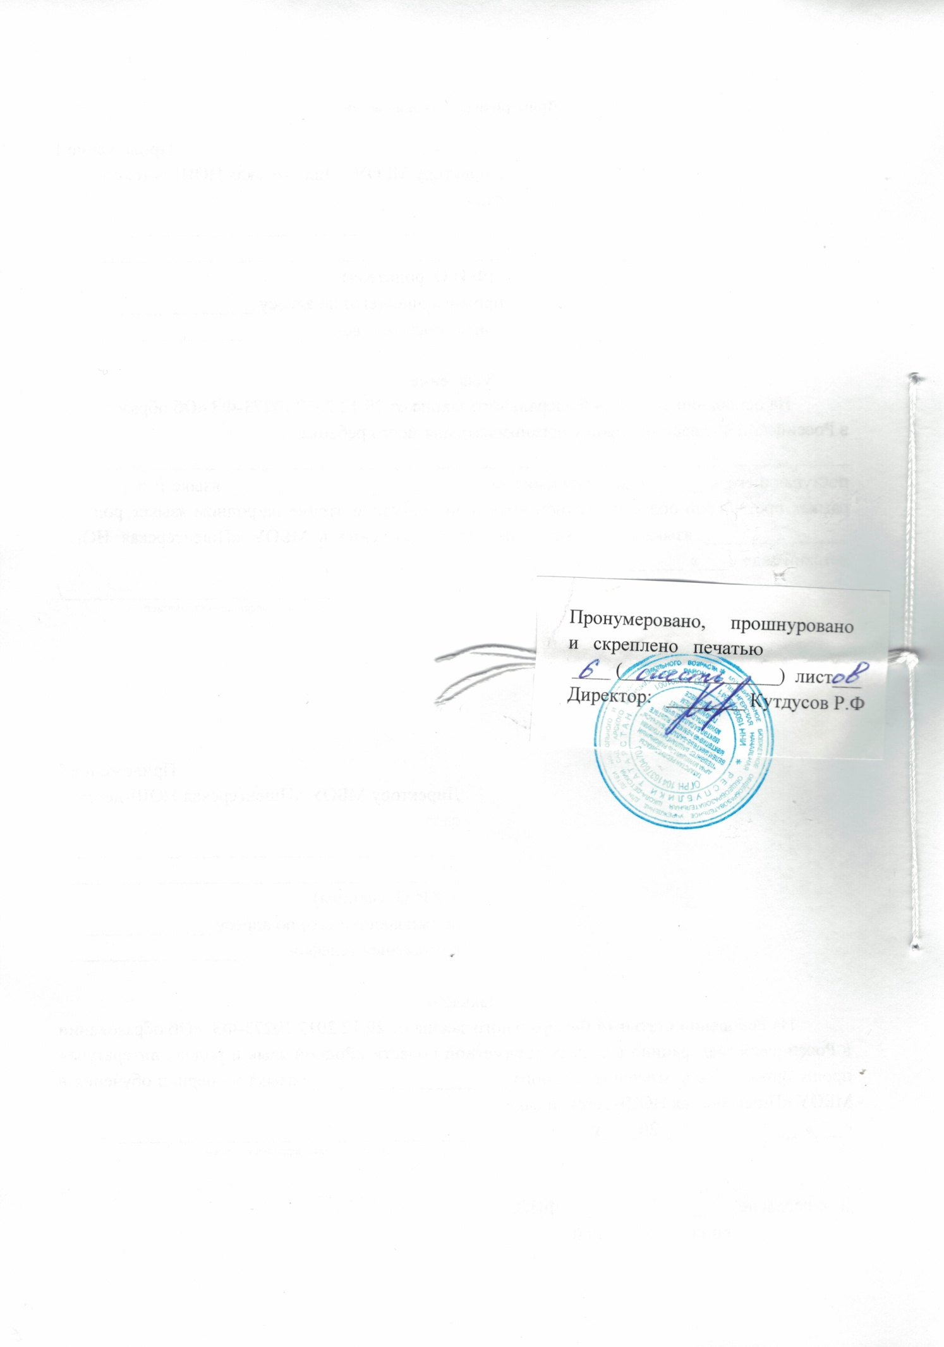

В случае реализации Школой образования на чувашском, удмуртском языках и т.д. указывается такой язык обучения
В случае реализации Школой образования на чувашском, удмуртском языках и т.д. указывается такой язык обучения. Могут быть уточнения в уровнях образования.
В случае реализации Школой изучения иных родных языков народов РФ, в том числе русского языка как родного, указывается язык изучения. Если организовано изучение нескольких языков – указывается каждый отдельным подпунктом.

